Biovetri come potenziali drug delivery systems ed impianti con proprietà antiossidanti

V. Nicolini¹, G. Malavasi ¹, E.Ferrari¹, F. Benedetti^{2,3}, P. Luches³, L. Lusvardi¹, M. Castagnetti ¹, S. Valeri^{2,3}, M. Saladini¹, L. Menabue¹

¹Dipartimento di Scienze Chimiche e Geologiche (DSGC), Università degli Studi di Modena e Reggio Emilia, Modena, Italia
²Dipartimento di Scienze Fisiche, Informatiche e Matematiche (FIM), Università degli Studi di Modena e Reggio Emilia, Modena, Italia
³CNR, Istituto Nanoscienze, Modena, Italia
E-mail: valentina.nicolini@unimore.it
Abstract
È stata valutata la capacità di biovetri di composizione molare 80SiO₂·15CaO·5P₂O₅ sintetizzati col metodo Sol-Gel e col metodo EISA di agire come Drug Delivery System (DDS) di molecole con proprietà antitumorali. Dopo la sintesi i vetri sono stati funzionalizzati con curcuminoidi e sono stati effettuati test di rilascio dinamico in fluido biologico simulato (SBF), la determinazione quantitativa del rilascio è stata effettuata con misure di spettrofotometria UV-VIS. Sono state testate le proprietà antiossidanti del Bioglass 45S5 (vetro di Hench) modificato con quantità diverse di CeO₂ (0,5; 1,2; 3,6; 5,3% mol) per trattamento in soluzioni di H₂O₂ 0,1 M e 1 M per diversi giorni, (catalase mimic like activity). Dopo il trattamento è stato titolato l’eccesso di H₂O₂ risalendo poi alla quantità di H₂O₂ degradata dal vetro. I risultati indicano che i vetri con maggior % di cerio hanno le migliori capacità antiossidanti. Le soluzioni trattate sono state analizzate all’ICP-MS per valutare il rilascio di cerio dai vetri. e le misure XPS sui vetri prima e dopo il trattamento in H₂O₂ hanno permesso di valutare la variazione dello stato di ossidazione del cerio.
Introduzione
La IUPAC definisce i biomateriali come: “materiali progettati per essere usati a contatto con tessuti viventi, organismi o microorganismi” [1]. Fra questi, i biovetri, una sottocategoria dei biomateriali ceramici, ricevono un interesse sempre maggiore, trovano infatti largo impiego in chirurgia odontoiatrica ed ortopedica, nella produzione di impianti dentali, protesi o riempitivi ossei. Attualmente l’interesse è rivolto soprattutto ai biovetri di terza generazione, ovvero vetri bioattivi che oltre a formare un legame chimico coi tessuti con cui sono a contatto, sono capaci di indurre una specifica risposta a livello molecolare nei tessuti stessi, come l’osteoinduzione.
I vetri bioattivi possono essere ottenuti con sintesi ad alte temperature, processo per fusione, o a basse temperature, processi sol-gel ed EISA (Evaporation-Induced Self-Assembly). Il capostipite dei vetri bioattivi è il 45S5, o vetro di Hench, ottenuto per fusione, di composizione 45% SiO₂, 24,5% Na₂O, 24,5% CaO, 6% P₂O₅ (%wt) [2], mentre la composizione più utilizzata per i vetri sol-gel e sintesi EISA è 80% SiO₂, 15% CaO, 5% P₂O₅ (%mol) [3]. Questi vetri possono essere utilizzati tal quali, drogati in fase di sintesi, ad esempio aggiungendo ossidi metallici (CeO₂, ZnO,…) alla miscela di reagenti o modificati dopo la sintesi. I biovetri ottenuti attraverso i processi a freddo presentano infatti porosità diffusa, e per quanto riguarda i vetri EISA anche di discrete dimensioni (vetri di questo tipo vengono definiti mesoporosi), e possono essere caricati facilmente con particelle di diversa natura: nano particelle metalliche o di ossidi, farmaci, enzimi, proteine,… .
Presso il laboratorio di Biomateriali (DSGC) due sono le linee di ricerca attualmente in essere: i) studio del vetro di Hench drogato con CeO₂ (ceria) e verifica dell’attività antiossidante di tale vetro (la ceria infatti è un agente antiossidante); ii) valutazione di sistemi vetro sol-gel/EISA - curcuminoidi come drug delivery system di molecole con proprietà antitumorali.
Materiali e Metodi
Per la sintesi dei vetri sol-gel sono stati usati tetraetilortosilano (TEOS), trietilfosfato (TEP), Ca(NO₃)₂∙4H₂O, come precursori di SiO₂, CaO e P₂O₅, inoltre sono stati impiegati un copolimero a blocchi non ionico, P123, appartenente alla famiglia dei pluronici ed acqua bidistillata Milli-Q. La sintesi dei vetri per fusione è stata eseguita usando SiO₂, Na₃PO₄∙12H₂O, CaCO₃, Na₂CO₃ e CeO₂ come fonti di SiO₂, CaO, P₂O₅, Na₂O e CeO₂. Due vetri di composizione molare teorica 80SiO₂∙15CaO∙5P₂O₅ sono stati sintetizzati col metodo sol-gel [4] e col metodo EISA, aggiungendo in soluzione 5g di polimero [3]. I due vetri sono stati indicati rispettivamente BGSG e MBGSG. Quattro vetri con diverse percentuali di CeO₂ ed il riferimento Bioglass® 45S5 (BG) sono stati sintetizzati per fusione come riportato in [5], tabella 1. Una soluzione di fluido biologico simulato (SBF) è stata preparata secondo la metodica di Kokubo [6] utilizzando come reagenti NaCl, NaHCO₃, KCl, MgCl₂, CaCl₂, Na₂SO₄, Na₂HPO₄ e TRIS; inoltre sono state preparate due soluzioni di H₂O₂ a concentrazione 1M e 0,1M. Tutti i reagenti sono stati forniti da Sigma-Aldrich.
Tab. 1 Composizioni percentuali teoriche (mol) dei vetri sintetizzati per fusione
 | BG | BG_0,5% | BG_1,2% | BG_3,6% | BG_5,3%
CeO₂ | - | 0,5 | 1,2 | 3,6 | 5,3
SiO₂ | 46,2 | 45,9 | 45,6 | 42,5 | 43,4
Na₂O | 24,3 | 24,2 | 24,0 | 24,4 | 23,2
CaO | 26,9 | 26,7 | 26,6 | 27,0 | 25,7
P₂O₅ | 2,6 | 2,6 | 2,6 | 2,5 | 2,4

I vetri BGSG e MBGSG sono stati funzionalizzati, previa macinazione, con molecole di farmaci antitumorali sintetizzati in un laboratorio del DSCG e sono tre curcuminoidi: Curcumina, K2T21 e K2T23 (Fig. 1) [7]. La funzionalizzazione è stata eseguita facendo evaporare una soluzione contenente il farmaco posta a contatto con i vetri. Per quantificare la funzionalizzazione è stata eseguita l’analisi elementare C,H sui diversi vetri.
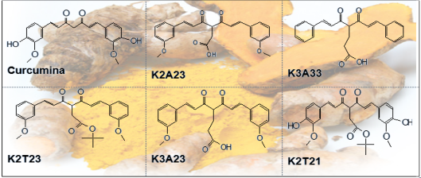
Fig.1 Da sinistra a destra: la curcumina e due suoi derivati di sintesi utilizzati in questo lavoro.
Sui biovetri BGSG e MBGSG funzionalizzati con uno dei tre farmaci antitumorali precedentemente citati sono stati effettuati test di rilascio dinamico in SBF ad intervalli di 1, 2, 3, 4, 6, 8, 10, 12, 16, 20, 24h. I rilasci sono stati valutati attraverso la spettrofotometria UV-VIS con uno strumento Jasco - V-570.
Per verificare l’attività antiossidante dei campioni contenenti cerio, questi sono stati macinati e lasciati in immersione sotto agitazione in H₂O₂ 1M e 0,1M per 1, 2, 4h, 1, 4 e 7g; dopo i vari tempi i campioni sono stati filtrati ed è stato misurato il pH. Le soluzioni filtrate sono poi state divise in due porzioni: su una porzione è stata effettuata una titolazione con KMnO₄ 0,1N per determinare il quantitativo di H₂O₂ ossidata, mentre la seconda porzione, dopo completa ossidazione di H₂O₂, è stata sottoposta ad analisi ICP per determinare il cerio rilasciato. Lo strumento utilizzato è uno spettrometro al plasma ICP-MS X Series^{II}. Le medesime prove sono state effettuate anche sul riferimento. Infine i vetri filtrati sono stati essiccati in stufa una notte a 50°C e sono stati sottoposti ad analisi XPS presso il Dipartimento FIM. Gli spettri XPS sono stati raccolti in un apparato M-probe (Surface Science Instrument), le misure sono state effettuate a emissione normale usando come sorgente la radiazione monocromatica Al Kα (1486 eV).
Risultati e Discussione
Sistemi biovetro-farmaco. I test di rilascio dinamico in SBF sono stati effettuati sia sui vetri BGSG che sui vetri MBGSG funzionalizzati con i tre diversi farmaci, gli spettri di assorbimento delle soluzioni a contatto coi diversi campioni sono riportati in Fig. 2. Per poter fare una valutazione quantitativa del farmaco rilasciato in soluzione sono stati preparati standard dei tre diversi farmaci a diverse concentrazioni e sono state elaborate le curve di taratura. Sia per quanto riguarda i vetri funzionalizzati con la curcumina che per quelli funzionalizzati con il K2T21 la lunghezza d‘onda dei massimi di assorbimento delle soluzioni analizzate coincide con quella delle soluzioni standard dei relativi farmaci (non riportati in Fig. 2). Da questo si può assumere che sia la curcumina che il K2T21 rilasciati dal vetro in SBF non sono stati degradati durante il rilascio, cosa che non si verifica per le soluzioni a contatto con vetri funzionalizzati con K2T23. Le soluzioni separate dai vetri funzionalizzati con questo farmaco infatti presentano assorbimenti a lunghezze d’onda inferiori rispetto allo standard. Questa discrepanza può essere causata o dalla degradazione di K2T23 durante il rilascio o dalla veloce degradazione in SBF dopo il rilascio. I rilasci di curcumina e di K2T21 ai diversi intervalli di tempo sono stati quantificati e sono stati calcolati i rilasci cumulativi percentuali (Fig. 3). Si riportano i dati relativi esclusivamente ai rilasci cumulativi della curcumina in quanto i rilasci per il K2T21 risultano sovrastimati, probabilmente a causa di prodotti di degradazione che causano interferenza alle lunghezze d’onda a cui si valuta il rilascio.
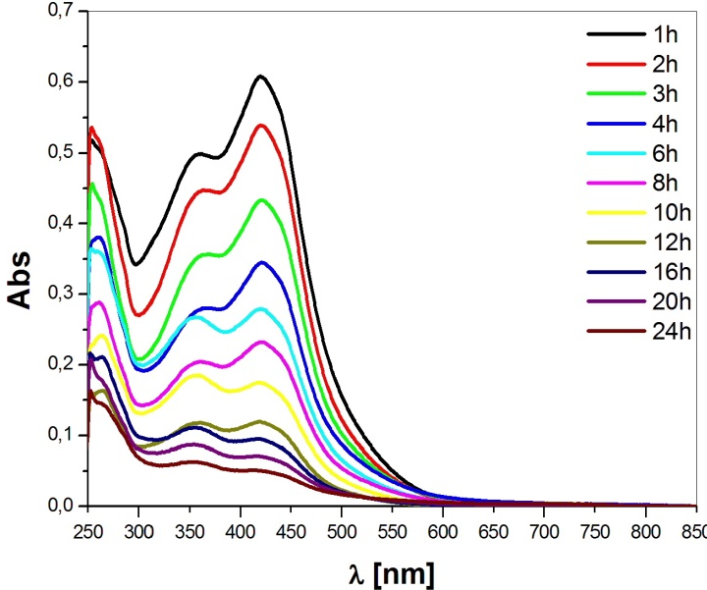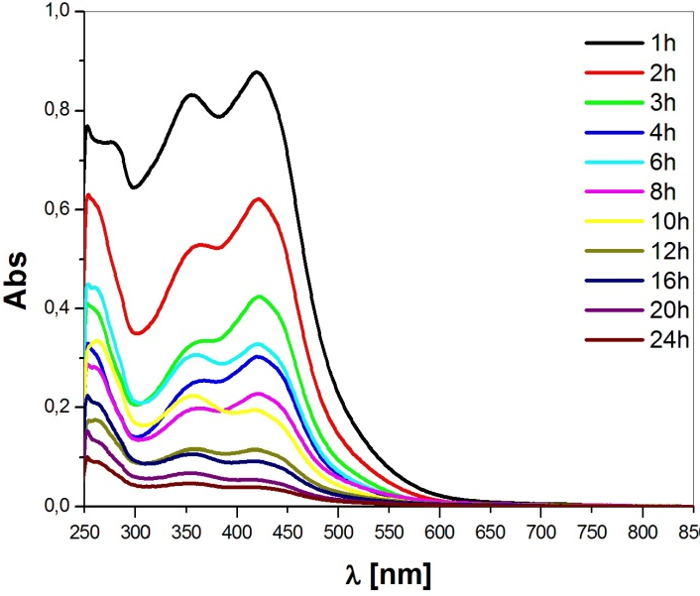
b
a
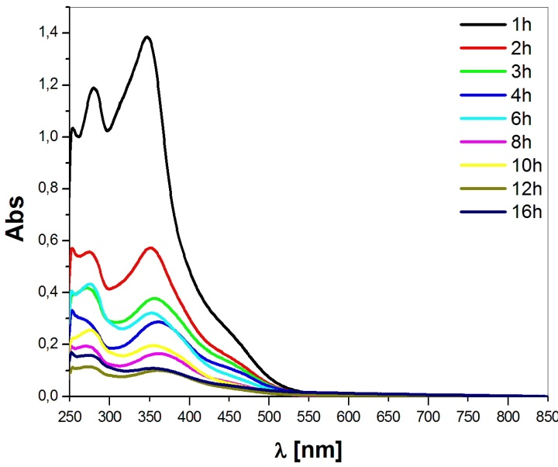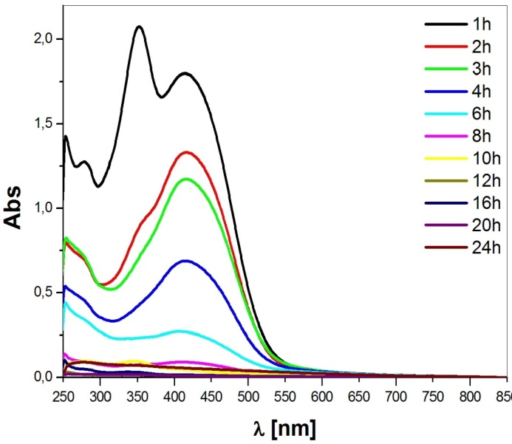
d
c
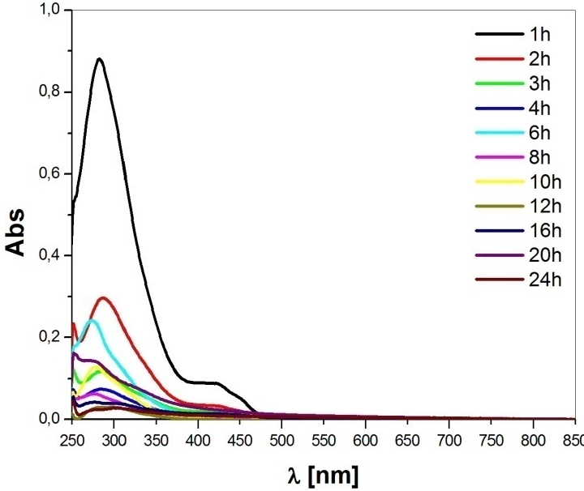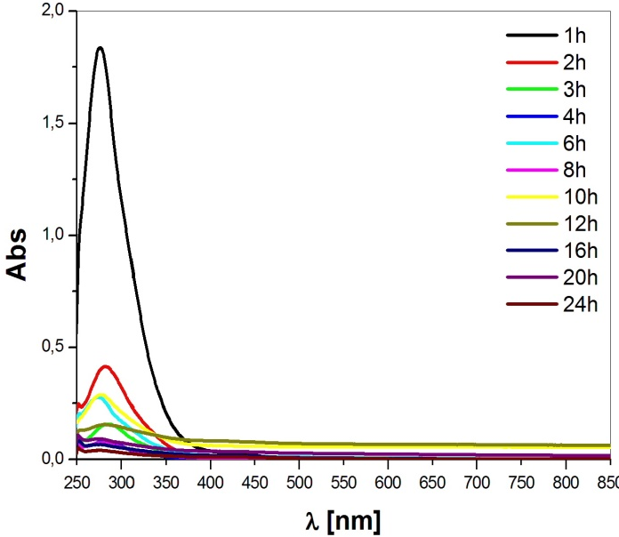
f
e
Fig. 2 Spettri di assorbimento delle soluzioni di SBF a contatto coi vetri funzionalizzati. a)BGSG_curc; b)MBGSG_curc; c)BGSG_K2T21; d)MBGSG_K2T21; e)BGSG_K2T23; f)MBGSG_K2T23

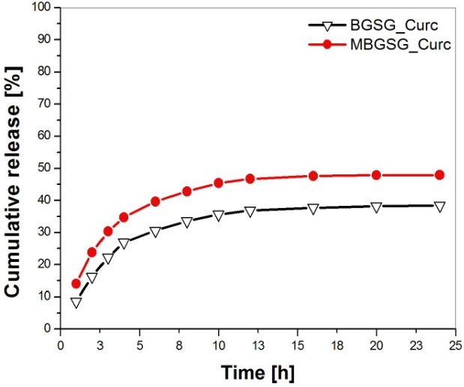
Fig. 3 Rilascio cumulativo percentuale della curcumina dai due sistemi vetrosi, col vetro MBGSG si ottiene un rilascio maggiore.
Sistemi biovetro drogato con cerio. Tra i vetri di Hench modificati solo i due campioni BG_3,6% e BG_5,3% manifestano un’attività antiossidante rilevante, mentre i risultati ottenuti dai campioni BG_1,2% e BG_0,5% sono paragonabili a quelli ottenuti col riferimento (BG) e dunque imputabili alla degradazione spontanea di H₂O₂. Il grafico di Fig. 4 riporta i valori di concentrazione molare delle soluzioni di H₂O₂ 0,1 M dopo il trattamento a contatto con i campioni BG_3,6% e BG_5,3% per diversi tempi. È possibile osservare come già dopo 24h di contatto sia stata ossidata una quantità non trascurabile di H₂O₂ e che il trattamento a sette giorni (168h) porta per entrambi i campioni un calo della concentrazione di H₂O₂ superiore al 50% (per la soluzione a contatto con BG_5,3% l’abbattimento di H₂O₂ sfiora il 100%).
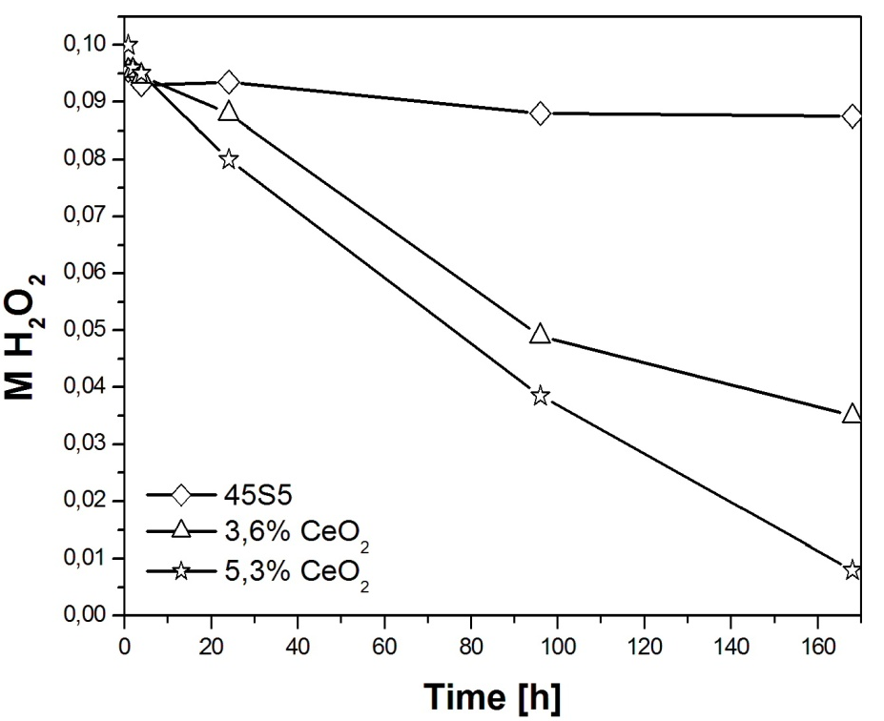
45S5
BG_3,6%
BG_5,3%
Fig. 4 Concentrazione residua di H₂O₂ per i campioni BG_3,6% e BG_5,3% trattati in H₂O₂ 0,1 M per diversi tempi.
Una volta ossidata completamente H₂O₂ residua con KMnO₄, le soluzioni sono state analizzate all’ICP-MS per determinare il rilascio di cerio. I risultati ottenuti per il campione BG_5,3% in H₂O₂ 1 M sono riportati in Tab. 2. Già a tempi brevi è presente cerio in soluzione e si può notare un andamento altalenante delle concentrazioni: passando da 1 a 2h aumenta la concentrazione di cerio, poi diminuisce fino a 1 giorno e dopo aumenta di nuovo. L’andamento potrebbe essere spiegato con la precipitazione di un fosfato di cerio a spese del fosfato [5] rilasciato dai vetri, quando tutto il fosfato è stato consumato, poiché le moli di cerio nel vetro sono in eccesso rispetto al fosfato, il cerio rilasciato rimane in soluzione in forma ionica. Per gli altri campioni l’andamento delle concentrazioni, che qui non riportiamo, è analogo a quello in Tab. 2, mentre i valori assoluti delle concentrazioni di cerio risultano inferiori, sia perché gli altri vetri contengono meno CeO₂, sia perché l’H₂O₂ 0,1 M aggredisce meno il vetro.
Tab. 2 Quantità di Ce rilasciato in soluzione di H₂O₂ 1M dal campioni BG_5,3%
Tempo (h) | ppb Ce (σ = 7%)
1 | 709
2 | 1487
4 | 1279
24 | 914
96 | 1158
168 | 1494

Per tutti i campioni, indipendentemente dalla quantità di CeO₂ aggiunta in fase di sintesi, dalla concentrazione della soluzione di H₂O₂ utilizzata e dal tempo di reazione, il pH è basico ed ha un andamento crescente, come atteso tenendo conto della reazione di scambio che avviene fra ioni Na⁺ del vetro e ioni H⁺ in soluzione.
Le analisi XPS sono state effettuate sulle due serie di campioni BG_5,3% trattate in H₂O₂ 1 M e 0,1 M, nonché sul campione tal quale (TQ), per valutare come varia nel tempo lo stato di ossidazione del cerio che si trova sulla superficie del vetro. L’elaborazione preliminare dei dati mostra che sulla superficie di TQ c’è una quantità maggiore di Ce³⁺ rispetto al Ce⁴⁺, dato atteso in quanto durante la sintesi del vetro l’alta temperatura di lavoro provoca la riduzione di Ce⁴⁺ proveniente da CeO₂. A seconda della concentrazione di H₂O₂ con cui vengono trattati i campioni, il rapporto Ce³⁺/Ce⁴⁺ varia in modo differente: per la serie di campioni trattati in H₂O₂ 1M dopo un’ora di immersione tale rapporto è spostato a favore del Ce⁴⁺ mentre dopo 2 ore è all’incirca di 1:1, valore che si mantiene quasi inalterato per tutti gli altri campioni di questa serie. Per i campioni trattati in H₂O₂ 0,1 M l’andamento appare più altalenante: il rapporto si sposta sempre più a favore di Ce⁴⁺ fino a 4h di immersione, a 1 giorno torna a spostarsi verso Ce³⁺, infine ai tempi più lunghi risulta nuovamente sbilanciato verso il Ce⁴⁺.
Conclusioni
Vetri sol-gel/curcuminoidi I dati fin qui raccolti incoraggiano a continuare gli studi su questi sistemi al fine di arrivare a definire il sistema migliore da utilizzare in trattamenti terapeutici. Ulteriori studi sono necessari sui farmaci K2T21 e K2T23 per capirne appieno le cinetiche di rilascio e valutare la loro efficacia nell’ottica di un impiego futuro.
Vetri drogati con CeO₂ È stata verificata la capacità antiossidante (catalase mimic like activity) di tali sistemi in soluzioni di H₂O₂, i dati XPS fanno comunque supporre un diverso comportamento del cerio a seconda della concentrazione impiegata per il trattamento. Sono dunque necessarie analisi più approfondite per comprendere appieno le reazioni che hanno luogo a seconda delle concentrazioni di H₂O₂ impiegata, nonché test in SBF per valutare l’efficacia antiossidante di questi sistemi una volta posti a contatto con tessuti viventi.
Ringraziamenti
Gli autori ringraziano il Centro Interdipartimentale Grandi Strumenti (CIGS) dell’Università di Modena e Reggio Emilia per l’uso dell’ICP-plasma e la Fondazione di Vignola per il supporto finanziario (Progetto “Vetri bioattivi per il rilascio controllato di farmaci antitumorali”).

Bibliografia
[1] Vert M., Doi Y., Hellwich K.H. et al., Terminology for biorelated polymers and applications (IUPAC
Recommendations 2012), Pure Appl. Chem., 2012, Vol. 84, pp. 377–410.
[2] Hench L.L., The story of Bioglass®, J. Mater. Sci: Mater. Med., 2006, Vol. 17, pp. 967-978.
[3] Lopez-Noriega A., Arcos D., Izquierdo-Arba I. et al., Ordered mesoporous bioactive glass for bone tissue
regeneration, Chem. Mater., 2006, Vol. 18 (13), pp. 3137–3144.
[4] Aina V., Morterra C., Lusvardi G. et al., Ga-modified (Si-Ca-P) Sol-Gel glasses: possible relationships between
surface chemical properties and bioactivity, J. Phys. Chem. C, 2011, Vol. 115, pp. 22461-22474.
[5] Leonelli C., Lusvardi G., Malavasi G. et al., Synthesis and characterization of cerium-doped glasses and in vitro
evaluation of bioactivity, Journal of Non-Crystalline Solids, 2003, Vol. 316, pp. 198–216.
[6] Kokubo T., Takadama H., How useful is SBF in predicting in vivo bone bioactivity?, Biomaterials, 2006, Vol. 27,
pp. 2907-2915.
[7] Ferrari E., Pignedoli F., Imbiano C. et al., Newly Synthesized Curcumin Derivatives: Crosstalk between Chemico-
physical Properties and Biological Activity, J. Med. Chem., 2011, Vol. 54, pp. 8066−8077.

